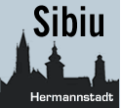

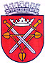

Sibiul este situat in partea sudica a Transilvaniei pe raul Cibin si se situeaza la 45°47' latitudine nordica (in linie cu Lyon) si 24°05' longitudine estica (aproximativ in linie cu Atena)
Altitudinea fata de nivelul marii variaza intre 415 m in Orasul de Jos si 431 m in Orasul de Sus.
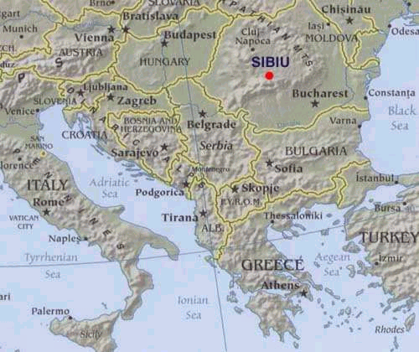

Populatia orasului este de 170000 locuitori. Structura etnica a populatiei este urmatoarea:
95% Romani
2% Maghiari
1,6% Germani
1,4% alte nationalitati
Majoritatea populatiei este de religie ortodoxa. Protestantii si catolicii reprezinta 4% din populatie.
25% din populatie are peste 50 ani
18% din populatie are studii superioare.
Orasul Sibiu este considerat pe buna dreptate ca fiind unul dintre cele mai frumoase si bine conservate orase istorice din Romania si Europa, cu un patrimoniu arhitectural care se intinde pe 80 de hectare. Cetatea medievala a Sibiului, ramasa intacta dupa doua razboaie mondiale si neatinsa de regimul comunist, pastreaza inca spiritul si atmosfera secolelor de mult apuse. Imprejurimile Sibiului, dintre care amintim zona de inmasurabila valoare culturala cunoscuta sub numele de 'Marginimea Sibiului', precum si statiunea Paltinis, muntii Fagaras de la Transfagarasan pana la Valea Oltului si satele sasesti din jur, contribuie intr-o si mai mare masura la reputatia Sibiului de cea mai importanta destinatie turistica din Romania. Va invitam prin intermediul acestor pagini sa descoperiti o parte din acest patrimoniu national. Sibiul ofera o multitudine de posibilitati pentru petrecerea timpului liber.
Numeroase spectacole si activitati cultural artistice si sportive se desfasoara saptamanal aici.
Iar daca vreti sa va petreceti timpul liber in mijlocul naturii nu este necesar sa va deplasati spre muntii din jur caci parcurile orasului va ofera cadrul necesar pentru promenade lungi sau scurte.
Si sa nu uitam numeroasele terase, restaurante si discoteci care va asteapta indiferent de vârsta.
Sibiul poate fi considerat pe buna dreptate capitala culturala a Romaniei datorita traditiilor seculare si patrimoniului cultural artistic pe care Sibiul si zona din marginime il detine.
Operele unor artisti cum ar fi Andreas Lapicida, Sebastian Hann, Johann Martin Stock si Frans Neuhauser, se mai pot vedea si astazi vizitand diferite locuri din oras.
Prima societate muzicala s-a constituit in 1818 iar pe scenele sibiene au concertat nume celebre ale vremii cum ar fi Franz Liszt sau Johann Strauss.
In Sibiu exista in momentul de fata o puternica baza culturala formata din 2 teatre, o filarmonica, 1 cinematograf, 5 biblioteci, 5 centre culturale, 6 institute culturale diverse precum si 10 muzee.
Din punct de vedere al populatiei romanesti din jurul Sibiului se disting doua mari zone etnografice. Una dintre ele, cuprinzand satele dinspre Muntii Cindrelului avand ca limita nordica Saliste si in sud defileul Oltului, poarta denumirea de Marginimea Sibiului, iar cealalta care cuprinde satele dintre Olt si Muntii Fagaras se numeste tara Oltului sau a Fagarasului.
La nord si est de Sibiu se gasesc numeroase sate care au fost locuite de-a lungul secolelor de etnici germani. Acestea se caracterizeaza printr-o structura anume dezvoltata in jurul unei biserici fortificate.
La numai 10 km nord de Sibiu se afla statiunea Ocna Sibiului cunoscuta prin salba de lacuri sarate cu puternice efecte curative. Sibiul este inconjurat pe doua laturi de inaltimile Carpatilor, la sud Muntii Fagaras de la Transfagarasean la Defileul Oltului, iar pe latura vestica Muntii Lotrului si in continuare Muntii Cibinului. Statiunea Paltinis se afla aici la cea mai inalta altitudine din tara…

